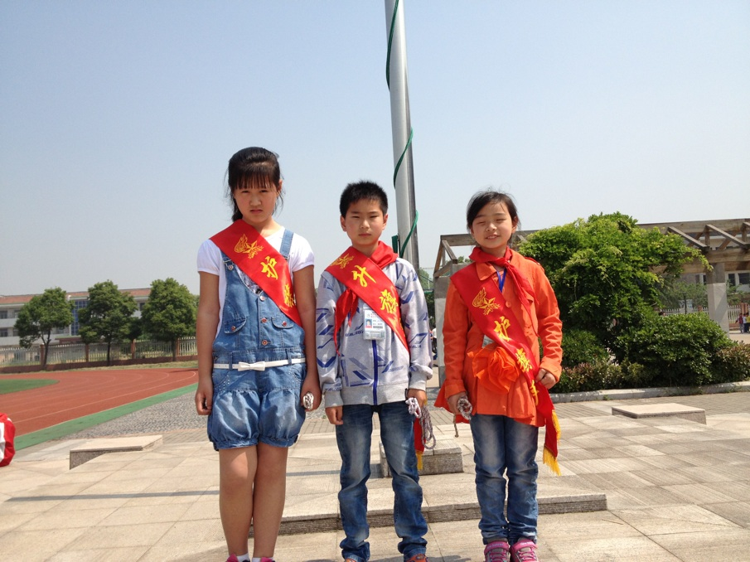

大家好，我们是三（3）班的冯若冉、袁晟熙和耿一然，担任第12周的升护旗手，我们一定会准时升降国旗、爱护国旗，争当优秀升护旗手。

